מבוא לעיבוד וניתוח תמונה 71254
חישוב קצב התאדות של טיפה
אבישג שוורץ, אורי אפשטיין
6.2.26
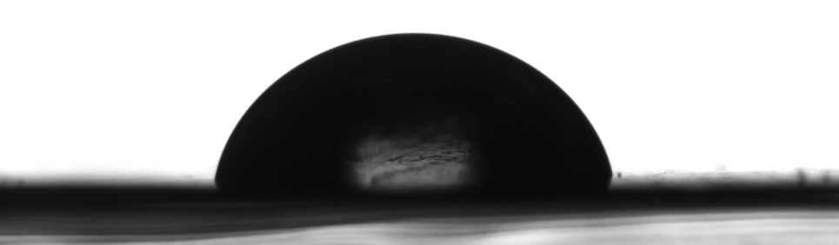

1. מבוא
השימוש בתרסיסים חקלאיים הוא אבן יסוד בחקלאות המודרנית, ומשמש ליישום חומרי הדברה, קוטלי עשבים ודישון עלוותי. יעילות הטיפול החקלאי תלויה במידה רבה באינטראקציה שבין טיפת התרסיס לבין פני השטח של העלה, כאשר האתגר העיקרי הוא החדרת הנוטריינטים דרך שכבת הקוטיקולה השומנית אל תוך תאי האפידרמיס.
הקוטיקולה הינה שכבה שמורכבת בעיקר מחומצות שומן המעוגנות לרקמת האפידרמיס ותפקידה למנוע איבוד מים לאטמוספירה ויציאה של מומסים מהצמח. בשל כך, הקוטיקולה מהווה מחסום בין פנים העלה לסביבה החיצונית. אופייה ההידרופובי של הקוטיקולה ומבנה פני השטח שלה גורמים לכך שטיפת מים שבאה במגע עם העלה תשמור על זווית מגע גבוהה ותתפרש פחות, כתוצאה מכך, יכולת חדירת הנוטריינטים לעלה תהיה קטנה יותר.
לשם כך, תכשירים מסחריים לדישון עלוותי וריסוס כוללים לרוב חומרים פעילי שטח (חפ"שים, Surfactant) אשר משנים את מתח הפנים של הטיפה ומגבירים את יכולת התפרשותה וגם את קצב ההתאדות של הטיפה. קצב התאדות הטיפה נמצא כבעל השפעה ישירה על חדירת הרכיבים הפעילים דרך קוטיקולת הצמח. מצד אחד, הגדלת שטח הפנים של הטיפה על פני העלה מאפשרת שטח מגע גדול יותר ומגבירה את יכולת חדירות הנוטריינט אך מצד שני קצב התאדות הטיפה מוגבר וכך הסיכוי לחדירת נוטריינטים דרך העלה קטן. דינמיקה זו נתמכת על ידי מחקרים. שהראו כי שיפור התפרשות הטיפה באמצעות תוספים בא פעמים רבות על חשבון משך זמן ההתאדות.
כדי להבין את דינמקת הטיפה והתאדותה, ואת ההשפעה המשולבת של החפ"שים והמשטח עליו יושבת הטיפה, נשתמש בטכניקת Time lapse. שיטה זו מאפשרת מעקב רציף אחר השתנות טיפה על משטח לאורך זמן. ניתוח סדרת התמונות, תוך חישוב השינויים בנפח ובגיאומטריית הטיפה, מאפשר לכמת את קצב ההתאדות ואת תהליכי ההתפרשות, ובכך להבין יותר את האינטראקציות הפיזיקליות המתרחשות בזמן אמת.
מורכבות זו מודגמת היטב בגידול אורז (Oryza sativa) אשר עליו מתאפיינים בהידרופוביות רבה. במחקר מ-2017 הודגם כי שינויים קטנים בריכוז החפ"ש יכולים לשנות באופן דרמטי את התנהגות הטיפה, לעיתים לעכב את ההתאדות ולעיתים להאיץ אותה בצורה ניכרת. רגישות זו מדגישה כמה חשוב להבין לעומק את הקשר שבין הנוזל למשטח, ומדגישה את הצורך בכלי מדידה ממוחשבים ומדויקים.
מטרת מחקר זה היא לפתח אלגוריתם שימדוד את השינוי בגובה הטיפה וברדיוס המגע כתלות בהידרופיליות המשטח ובהוספת חפ"ש, ולחשב מתוכם את קצב התאדות הטיפה באמצעות כלים של עיבוד תמונה.
2. Database
מאגר הנתונים בפרויקט מבוסס על סדרות זמן של תמונות שהופקו באמצעות מכשיר מדידה מסוג Optical Contact Angle Goniometer. כל סדרת תמונות מתעדת את תהליך התאדותה של טיפה אחת, מרגע שחרורה על המשטח ועד להתאדות מלאה. קצב הדגימה הוא תמונה אחת כל 0.9 שניות, ונפח הטיפה ההתחלתי בכל הניסויים קבוע ועומד על 6 מיקרוליטר.
המאגר כולל ניסויים שבוצעו על שלושה סוגי משטחים בעלי תכונות שונות: זכוכית, נייר פארפילם ועלי פלפל (Capsicum annuum). בנוסף, נבחנה השפעת הוספת חומר פעיל־שטח בעל זנב הידרופובי באורך של 10 אטומי פחמן (Decyl), בהשוואה לטיפות מי ברז ללא תוסף (Tap). עבור כל שילוב של משטח ונוזל נאספו מספר חזרות.
נציין שבעבודה זו לא ניתחנו עלי פלפל בשל המורכבות של התמונות.
מגבלות המכשור והמוטיבציה לפיתוח הכלי-
למכשיר המדידה קיימת יכולת מובנית לחישוב נפח הטיפה. עם זאת, בדיקה מקדימה של נתוני הפלט העלתה כי החישוב המובנה סובל מרעש משמעותי, חוסר יציבות וחוסר דיוק לאורך זמן. מגבלה זו היוותה את המוטיבציה המרכזית לפרויקט הנוכחי: פיתוח אלגוריתם חלופי, מבוסס ניתוח תמונה, לחישוב רציף ומדויק של נפח הטיפה מתוך התמונות הגולמיות.
איור 1 מציג דוגמה לפלט נפח הטיפה כתלות בזמן כפי שחושב ע"י המכשיר לטיפולים על גבי פרפילם. האיור מדגים את הרעש והחוסר ביציבות במדידה, ששימשו כמוטיבציה המרכזית לפיתוח אלגוריתם עצמאי.
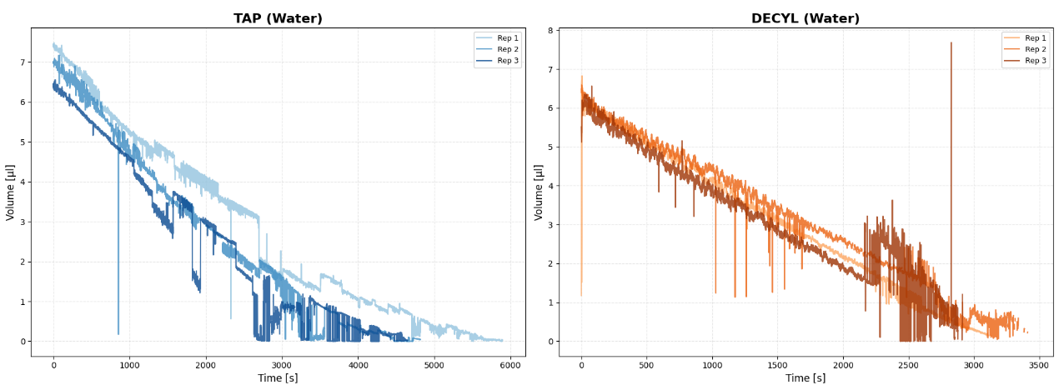
איור 1 – נפח הטיפה (Lµ) עבור טיפולי מי ברז ודציל על פרפילם, כפונקציה של הזמן (s) כפי שחושב ע"י תוכנת מכשיר המדידה המובנית.
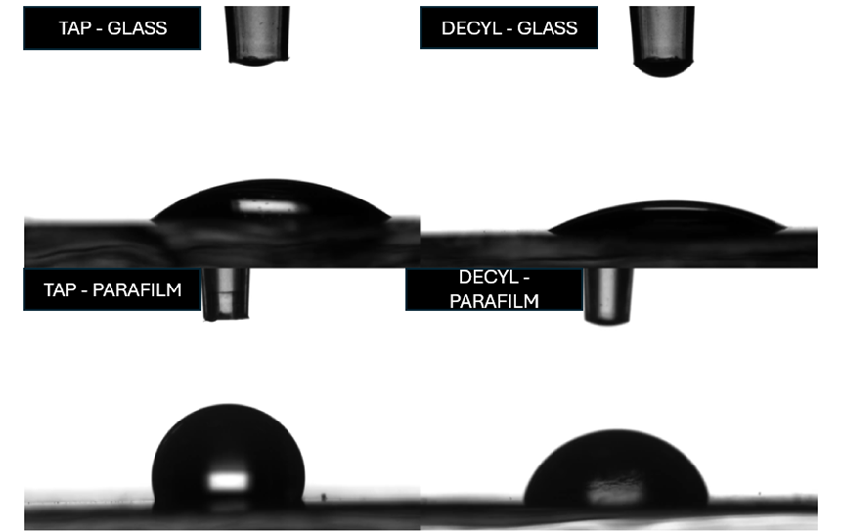
איור 2 – דוגמא לתמונות שהמכשיר מספק. מוצגות טיפות על משטחים שונים (פרפילם וזכוכית) בטיפול שונה (מי ברז ודציל).

2.1 שיטות העבודה
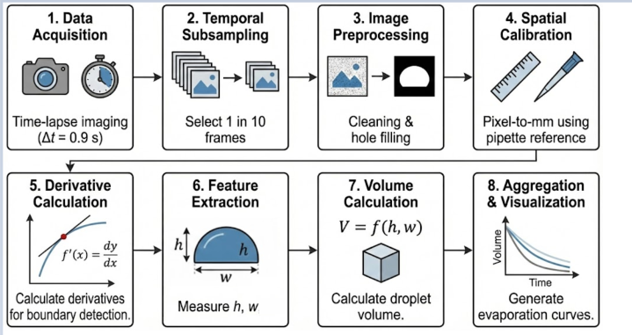
איור 3 – סכמת הפעולות לעיבוד וניתוח התמונות
תהליך הניתוח הממוחשב חולק לשמונה שלבים עוקבים, כמתואר בתרשים הזרימה באיור 3.
1. איסוף נתונים – הניתוח מבוסס על סדרות זמן של תמונות המתעדות את תהליך התאדותה של טיפה אחת, בקצב דגימה של תמונה כל 0.9 שניות.
2. דילול הנתונים – ניתוח ראשוני של פלט נפח הטיפה הראה כי השינויים הגיאומטריים בטווחי זמן קצרים (סדר גודל של שניות בודדות) זניחים ביחס לדינמיקת ההתאדות הכוללת. לפיכך, לצורך ייעול זמן הריצה והפחתת העומס החישובי, בוצעה תת־דגימה של הנתונים, כך שנבחרה תמונה אחת מכל עשר תמונות עוקבות.
3. כיול – המרת יחידות מפיקסלים למילימיטרים בוצעה עבור כל חזרה בנפרד, על בסיס התמונה הרשונה בסדרה. בתמונה זו מופיע קצה הפיפטור ברגע שחרור הטיפה, וקוטרו הידוע (0.8 מ"מ) שימש כקנה מידה. פונקציה ייעודית (compute_mm_per_pixel) זיהתה את רוחב הגליל של הפיפטור באמצעות סף Otsu ומדידת רוחבו בפיקסלים, ומתוך כך חושב מקדם ההמרה מ־pixel ל-mm.
4. בחירת קו מגע (baseline) – קו המגע בין הטיפה למשטח מהווה פרמטר קריטי לחישוב הגיאומטריה של הטיפה. בשל שונות בתנאי התאורה, בקונטרסט ובמאפייני המשטח, פותחו שתי שיטות עצמאיות לזיהוי קו המגע בתמונה הראשונה בכל חזרה:
- שיטה מבוססת ניתוח פרופיל רוחב הטיפה, המזהה שינוי חד בנגזרת רוחב המסכה לאורך ציר ה-y.
- שיטה מבוססת זיהוי מעבר חד בגרדיאנט האנכי של עוצמת האפור באזור בתמונה בו מופיע המשטח בלבד.
שני הקווים הוצגו למשתמש, והשיטה המתאימה ביותר נבחרה לכל חזרה, על מנת להבטיח חיתוך עקבי של אזור הטיפה לאורך סדרת התמונות.
5. עיבוד תמונה ע"פ pipeline קבוע לכל תמונה בסדרת התמונות-
- יצירת מסכה בינארית - כל תמונה בסדרה עובדה באמצעות pipeline קבוע שכלל חיתוך אזור עניין סביב הטיפה, טשטוש גאוסיני ושיפור קונטרסט (CLAHE), ויישום סף Otsu ליצירת מסכה בינארית. בהמשך זוהה הקונטור החיצוני וחורים פנימיים במסיכה מולאו , כך שהטיפה והמשטח הוצגו כאזור רציף ומבודד מהרקע.
- זיהוי חלון הטיפה המדוייק - קו המגע שנבחר בשלב הקודם שימש כגבול תחתון קבוע לחיתוך התמונה לאורך כל סדרת התמונות. לעומת זאת, נקודות המגע האופקיות של הטיפה (x left, x right) זוהו מחדש עבור כל תמונה בנפרד, באמצעות ניתוח פרופיל הגובה של הטיפה לאורך ציר ה-x. ערכים אלו שימשו לחיתוך דינמי של חלון הטיפה.
6. חילוץ מאפיינים גיאומטרים – מתוך חלון הטיפה המחולץ נמדדו שני פרמטרים גיאומטריים עיקריים: גובה הטיפה ורוחב קו המגע. גובה הטיפה הוגדר כהפרש בין ערכי ה־Y המקסימלי והמינימלי של פיקסלים השייכים לטיפה, ורוחב קו המגע הוגדר כמספר הפיקסלים השחורים בשורת המגע התחתונה. ערכים אלו הומרו מיחידות פיקסלים למילימטרים באמצעות מקדם ההמרה שחושב בשלב הכיול, ונשמרו בטבלת נתונים יחד עם זמן הדגימה.
7. חישוב נפח הטיפה – נפח הטיפה חושב עבור כל נקודת זמן על בסיס הגובה ורוחב קו המגע שנמדדו, תחת ההנחה שצורת הטיפה ניתנת לקירוב כ-spherical cap. רדיוס בסיס המגע חושב כחצי מרוחב קו המגע, ונפח הטיפה חושב לפי הנוסחה הגיאומטרית לנפח spherical cap :
${\left(1\right) V}_{cap\left[μl\right]}=\frac{1}{6} π h (3a^{2}+h^{2})$ .
כאשר – V נפח הטיפה , h גובה הטיפה במ"מ , a הוא רדיוס בסיס המגע במ"מ.
8. ויזואלציה וייצוא – תוצאות הניתוח נשמרו בקובצי CSV עבור כל חזרה, וכללו את זמן הדגימה, גובה הטיפה, רוחב קו המגע ונפח הטיפה. בנוסף, חושבו ממוצעים וסטיות תקן בין חזרות לכל טיפול, והופקו גרפים המתארים את שינוי נפח הטיפה כפונקציה של הזמן לצורך השוואה בין תנאים ניסויים שונים.

3. תוצאות
3.1 השוואה בין שיטות זיהוי קו המגע
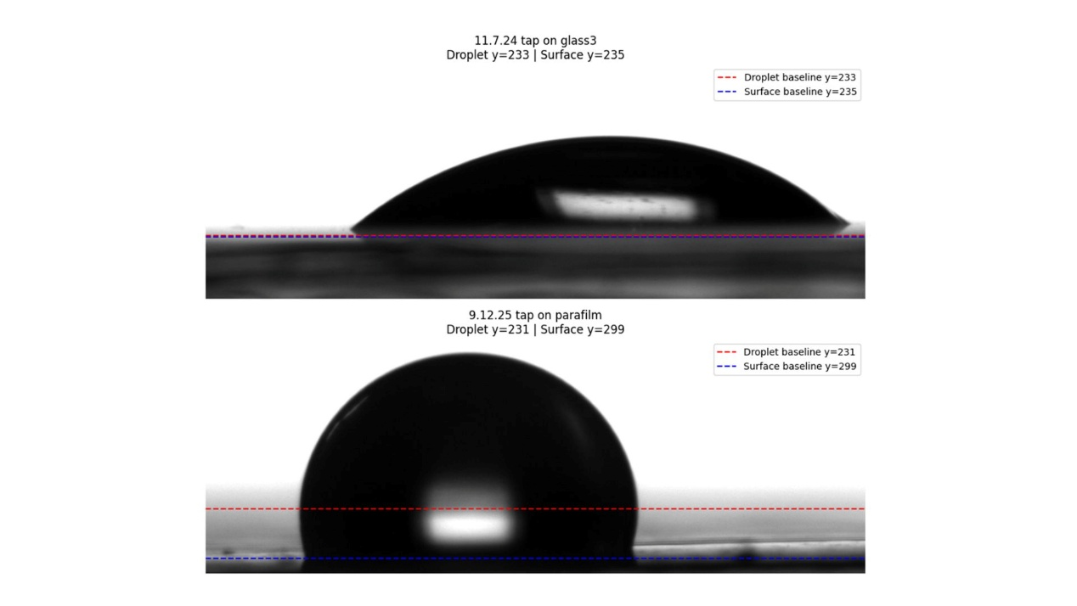
איור 4 – זיהוי קו המגע תוך שימוש בשיטות שונות של טיפת מים והמשטח על גבי משטחים שונים.
איור 4 מציג את זיהוי קו המגע בין הטיפה למשטח באמצעות שתי השיטות שיושמו בפרויקט. על גבי משטח זכוכית, שתי השיטות זיהו קווי מגע במיקומים דומים, עם פערים קטנים בלבד. לעומת זאת, על גבי משטח פרפילם נצפו הבדלים בין קווי המגע שזוהו על ידי שתי השיטות, ללא יתרון ברור לשיטה אחת על פני השנייה
3.2 משטח פרפילם
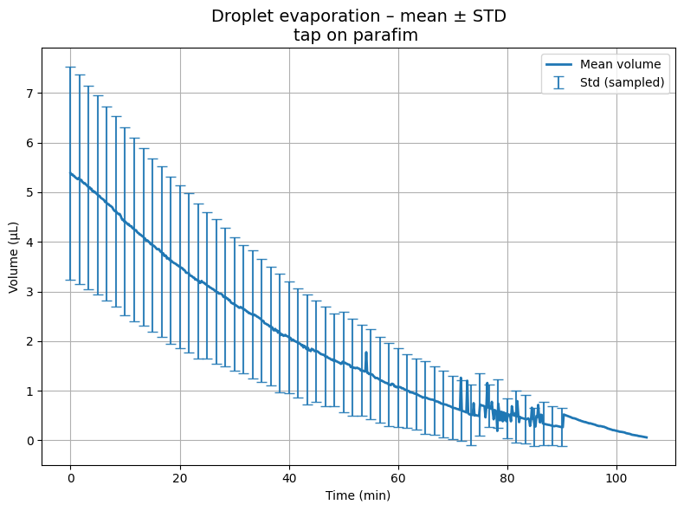
גרף 1 - נפח הטיפה (Lµ) עבור טיפת מי ברז על פרפילם, כפונקציה של הזמן (min). הגרף מציג ממוצע וסטיות תקן של החזרות שבוצעו.
גרף 1 מציג את השינוי בנפח הטיפה כפונקציה של הזמן עבור טיפת מי ברז (tap) על גבי משטח פרפילם . נפח הטיפה פוחת באופן מונוטוני לאורך זמן, כאשר תהליך ההתאדות נמשך מעל 100 דקות. נצפתה שונות בין החזרות, המתבטאת בסטיות תקן גבוהות יחסית, במיוחד בשלבים הראשונים של המדידה.
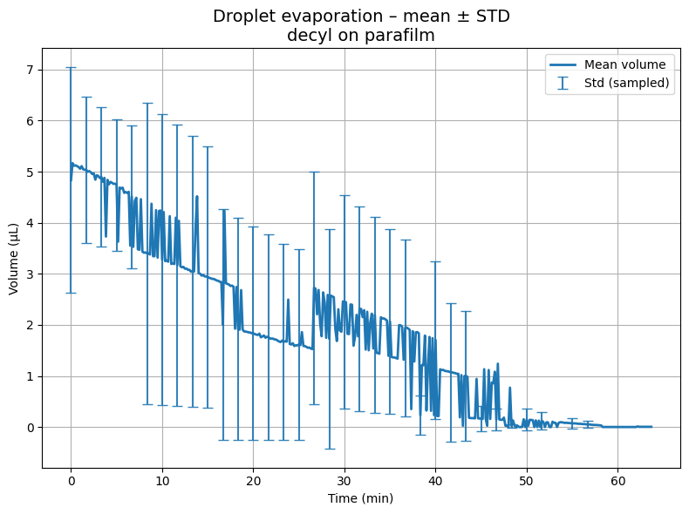
גרף 2- נפח הטיפה (Lµ) עבור טיפות המכילות חפ"ש decyl על פרפילם, כפונקציה של הזמן (min). הגרף מציג ממוצע וסטיות תקן של החזרות שבוצעו.
גרף 2 מציג את שינוי הנפח טיפה המכילה חפ"ש (decyl) על גבי אותו המשטח. גם כאן נצפתה דעיכה מונוטונית בנפח, אך משך תהליך ההתאדות היה קצר משמעותית, והסתיים לאחר כ־60 דקות. דעיכת הנפח אינה מונוטונית לחלוטין. במהלך תהליך ההתאדות נצפו תנודות מקומיות בערכי הנפח, המתבטאות בעליות וירידות קצרות טווח סביב מגמת הירידה הכללית. סטיות התקן עבור טיפול זה גבוהות יחסית ומעידות על שונות משמעותית בין החזרות, אשר באה לידי ביטוי גם בצורת העקומה הממוצעת.

3.3 משטח זכוכית
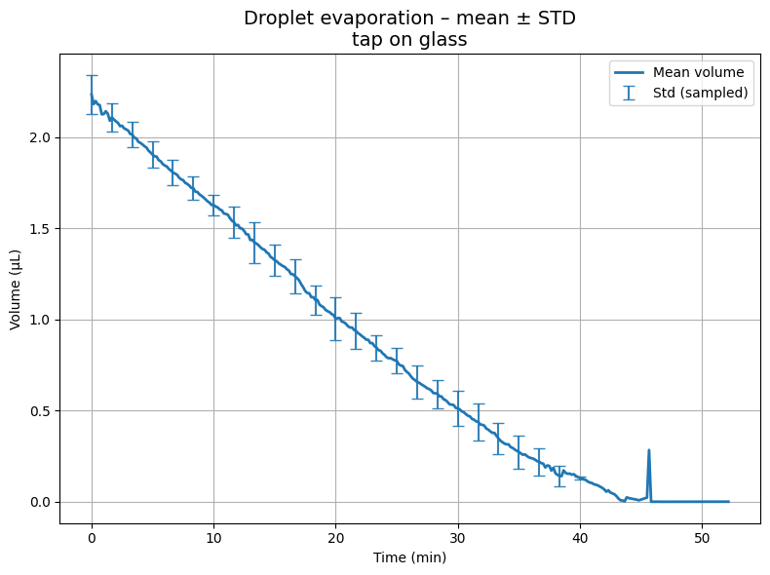
גרף 3 - נפח הטיפה (Lµ) עבור טיפות המכילות מי ברז על זכוכית, כפונקציה של הזמן (min). הגרף מציג ממוצע וסטיות תקן של החזרות שבוצעו.

גרף 3 מציג את שינוי נפח הטיפה כפונקציה של הזמן עבור טיפות מי ברז על גבי משטח זכוכית. נפח הטיפה פוחת באופן רציף לאורך זמן, כאשר משך תהליך ההתאדות עומד על כ־45 דקות.
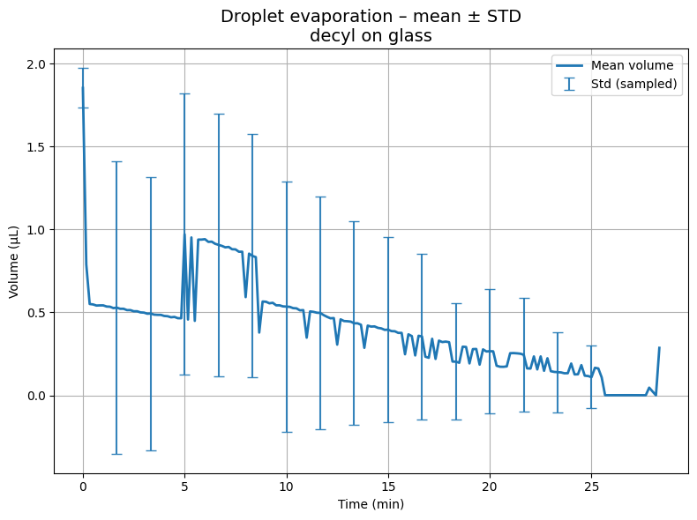
גרף 4 - נפח הטיפה (Lµ) עבור טיפות המכילות חפ"ש decyl על זכוכית, כפונקציה של הזמן (min). הגרף מציג ממוצע וסטיות תקן של החזרות שבוצעו.
גרף 4 מציג את תהליך התאדות הטיפה עבור טיפות המכילות חפ"ש Decyl על גבי משטח זכוכית. במקרה זה נצפתה דעיכה מהירה יותר בנפח, וההתאדות הושלמה לאחר כ־25 דקות. בדומה לטיפול על פרפילם, העקומה הממוצעת אינה חלקה ומציגה תנודות מקומיות בערכי הנפח, המתבטאות בסטיות ממונוטוניות לאורך חלקים מתהליך ההתאדות
בשני הטיפולים על גבי הזכוכית ערכי הנפח המחושבים בתחילת המדידה נמוכים מהנפח ההתחלתי הידוע של 6 מיקרוליטר, תופעה החוזרת באופן עקבי בין החזרות.
4. דיון ומסקנות
מטרת הפרוייקט הייתה לפתח כלי עצמאי לחישוב נפח הטיפה מתוך סדרת תמונות לאור חוסר היציבות והרעש שנצפו בפלט המכשיר. הכלי שפיתחנו אכן מספק גרפים רציפים וברורים יותר, אך גם בהם ניתן לראות את השפעת הרעש של התמונות.
ניתוח הנתונים מדגיש כי העיבוד רגיש למציאת קו המגע בין הטיפה למשטח. שיטות זיהוי קו המגע שיושמו בפרוייקט הניבו תוצאות לא אחידות בגלל הרעש בתמונה, חוסר הניגדויות, מאפייני המשטח ואופן התפרשות הטיפה. גורמים אלו משפיעים באופן ישיר על יציבות הזיהוי ועל הדיוק של הפרמטרים הגיאומטריים המחושבים.
זיהוי קו המגע של הטיפה והמשטח:
בעיבוד התוצאות ראינו שיכולת הפרדת הטיפה מהמשטח משתפרת לפי אופן התפרשות הטיפה. זיהוי טיפת המים על משטח הפרפילם ההידרופובי היה טוב יותר מאשר טיפה המכילה חפ"ש על אותו משטח. לעומת זאת, על גבי הזכוכית זיהוי הטיפה היה מורכב יותר. התפרשות רחבה יותר של הטיפה על משטח הידרופילי, יחד עם השתקפויות אופטיות אופייניות לזכוכית, הקשו על מציאת נקודת קיצון חדה בפרופיל הגיאומטרי והובילו לחוסר יציבות בזיהוי קו המגע.
השפעת המשטח והחפ"ש על קצב ההתאדות:
הוספת החפ"ש השפיעה באופן ברור על קצב ההתאדות ועל צורת עקומות הנפח, הן על פרפילם והן על זכוכית. מאחר שהחפ"ש משנה את מתח הפנים של הנוזל ומאפשר התפרשות רחבה יותר של הטיפה, מתקבלת הגדלה של שטח הפנים החשוף לאוויר, ובהתאם האצה בקצב ההתאדות. הבדל זה ניכר גם כאשר שיטת המדידה עצמה סובלת מרעש, ומעיד כי הכלי החישובי מצליח ללכוד מגמות יחסיות בין טיפולים, גם אם הערכים האבסולוטיים אינם מדויקים תמיד.
הטיות והשפעות על תנאי המדידה:
במהלך הניתוח זוהתה סדרת מדידות שבוצעה ביום מסוים, שבה התקבלו ערכי נפח נמוכים באופן עקבי ביחס לשאר המדידות על גבי פרפילם. באותו יום נמדד גם ערך המרה חריג בין פיקסלים למילימטרים, מה שמרמז על הטיה בכיול. ייתכן כי מקור ההטיה הוא בשימוש בקצה פיפטור בעל קוטר שונה מהמתועד, או בשינוי לא מתועד בתנאי הצילום. מקרה זה מדגיש את תלות הכלי החישובי בדיוק הכיול המרחבי, ואת הצורך בבקרה קפדנית על תנאי המדידה והציוד.
מגבלות חישוב הנפח:
חישוב נפח הטיפה בפרויקט התבסס על הנחת צורת spherical cap. אף שהנחה זו מקובלת ומאפשרת חישוב פשוט ויעיל, מניתוח התוצאות אנו מניחים שבמקרה של התאדות ממשטח הידרופילי כמו זכוכית, ייתכן שצורת הטיפה חורגת מהנחה זו. סטייה זו עשויה לתרום לפערים בין הנפח המחושב לנפח ההתחלתי הידוע. הנחה זו דורשת בדיקה מעמיקה יותר בספרות.

כיווני שיפור עתידיים:
כפי שעולה מהתוצאות, שיטת הפרדת הטיפה מהמשטח אינה אופטימלית בכל התנאים, ובנוסף זוהו מגבלות בתהליך הכיול. לפיכך, כיווני שיפור אפשריים לכלי כוללים שימוש במודלים גיאומטריים חלופיים לתיאור צורת הטיפה (למשל התאמה פולינומית או מעגלית), אשר עשויים לאפשר זיהוי יציב יותר של המשטח ללא הסתמכות על נקודות קיצון בודדות. בנוסף, מעבר לשיטות חישוב נפח המבוססות ישירות על ספירת פיקסלים של שטח הטיפה בתמונה עשוי לשפר את יציבות חישוב הנפח, במיוחד בתנאים של התפרשות רחבה או השתקפויות אופטיות.
סיכום:
פיתחנו כלי חישובי לניתוח התאדות טיפות מסדרות תמונות, המאפשר השוואה בין תנאים ניסויים באמצעות עקומות נפח רציפות. הכלי מדגיש מגמות יחסיות בקצב ההתאדות אך רגיש לזיהוי קו המגע ולכיול, ומצביע על הצורך בשיפור שיטות הזיהוי והחישוב לצורך דיוק אבסולוטי גבוה יותר.
5. רשימת ספרות

Xu, L., Zhu, H., Ozkan, H. E., & Thistle, H. W. (2010). Evaporation rate and development of wetted area of water droplets with and without surfactant at different locations on waxy leaf surfaces. Biosystems Engineering, 106(1), 58–67. https://doi.org/10.1016/j.biosystemseng.2010.02.004
Gimenes, M. J., Zhu, H., Raetano, C. G., & Oliveira, R. B. (2013). Dispersion and evaporation of droplets amended with adjuvants on soybeans. Crop Protection, 44, 84–90. https://doi.org/10.1016/j.cropro.2012.10.022
Ramsey, R. J. L., Stephenson, G. R., & Hall, J. C. (2005). A review of the effects of humidity, humectants, and surfactant composition on the absorption and efficacy of highly water-soluble herbicides. Pesticide Biochemistry and Physiology, 82(2), 162–175. https://doi.org/10.1016/j.pestbp.2005.02.005
Fernandez, V., & Eichert, T. (2009). Uptake of hydrophilic solutes through plant leaves: Current state of knowledge and perspectives of foliar fertilization. Critical Reviews in Plant Sciences, 28(1–2), 36–68. https://doi.org/10.1080/07352680902743069
Zhou, Z. L., Cao, C., Cao, L. D., Zheng, L., Xu, J., Li, F. M., & Huang, Q. L. (2017). Evaporation kinetics of surfactant solution droplets on rice (Oryza sativa) leaves. PLoS ONE, 12(5). https://doi.org/10.1371/journal.pone.0176870 6. :Supplementary material https://drive.google.com/drive/folders/1j0XsO7YX_w4uiOnQNOatF7oynLYMRf3V

